**因果推論**について：中室牧子・津川友介『「**原因**と**結果**」の経済学 - **データ**から**真実**を見抜く思考法』

(ダイヤモンド社, 2017年)を参考に

2017年9月19日

小野裕介

<**因果関係**を読み解く5ステップ>

[ **因果関係**を読み解く５ステップ ] (p.180)

1. **「原因」**は何か

2. **「結果」**は何か

3. ３つのチェックポイントを確認する

(1) まったくの**偶然**ではないか

(2) **交絡因子**が存在しないか

(3) **逆の因果関係**は存在しないか

4. **反事実**を作り出す

5. **比較可能**になるよう調整する

[ **因果関係**か**相関関係**か：３つのチェックポイントの確認 ](p.34)

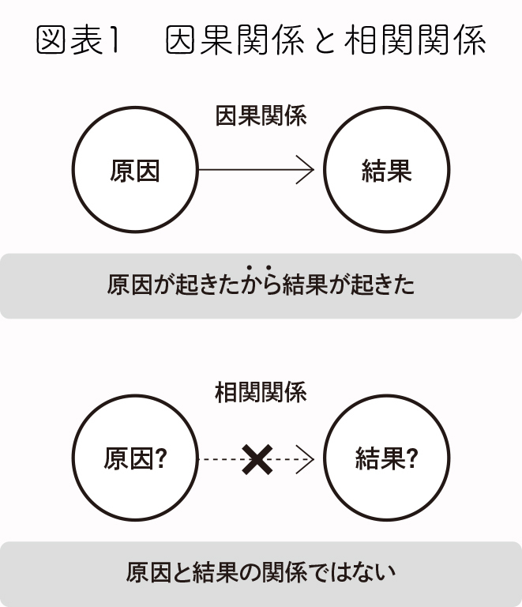

(http://diamond.jp/articles/-/127740)

(1) まったくの**偶然**ではないか

(例) 地球の温暖化が進むと海賊の数が減る?(p.29 )

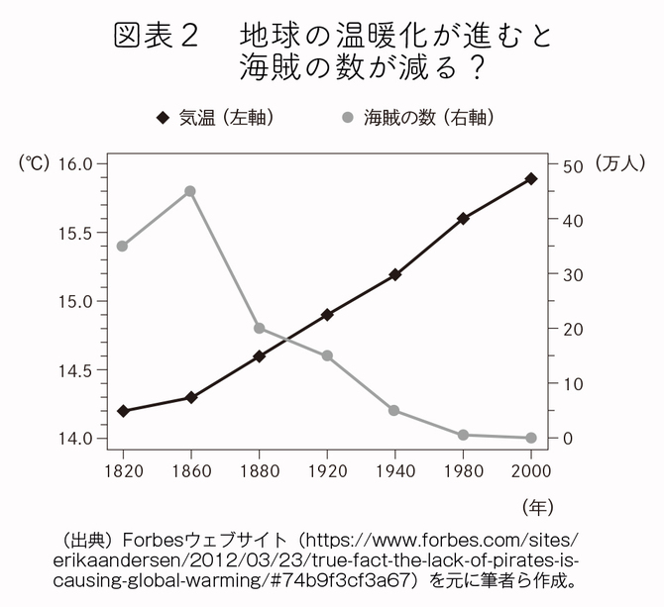

(http://diamond.jp/articles/-/127740)

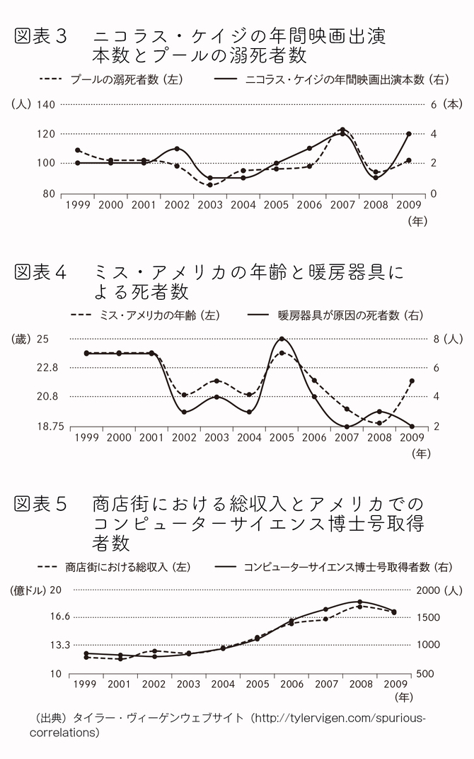

(http://diamond.jp/articles/-/127740)

(2) **交絡因子**が存在しないか

(例) チョコレート消費量が多い国ではノーベル賞受賞者数が多い。

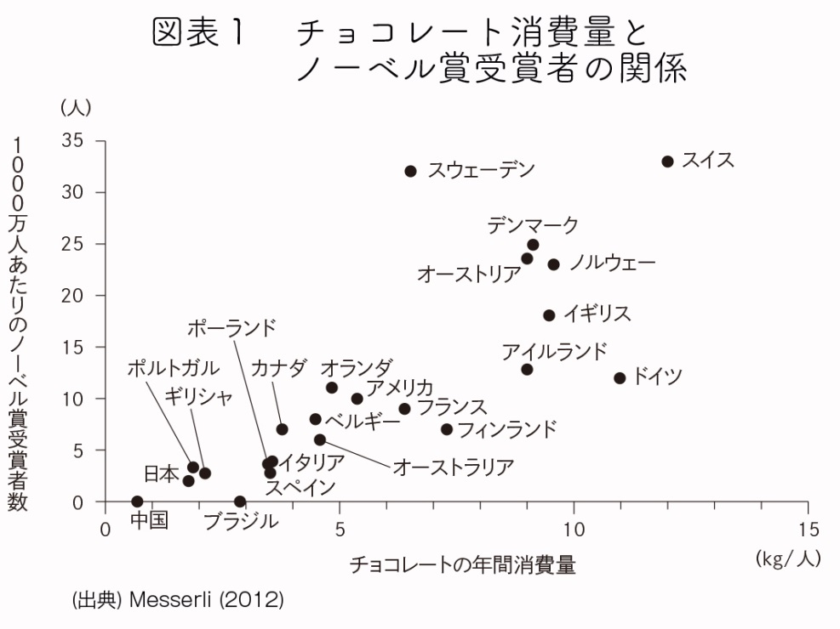

( http://diamond.jp/articles/-/124862)

**交絡因子**として国の裕福さ。チョコレート消費量を増やしてもノーベル賞受賞者は増えない！

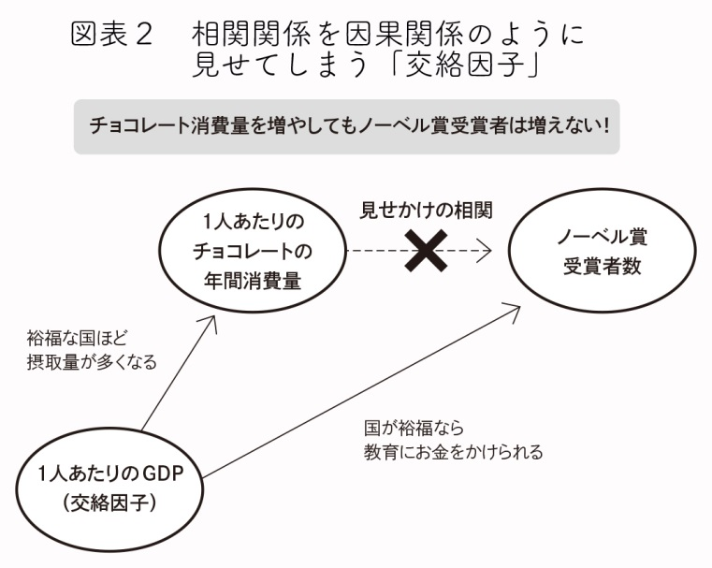

( http://diamond.jp/articles/-/124862)

(例) 体力がある子供は学力が高いが、**交絡因子**として親の教育熱心さ。

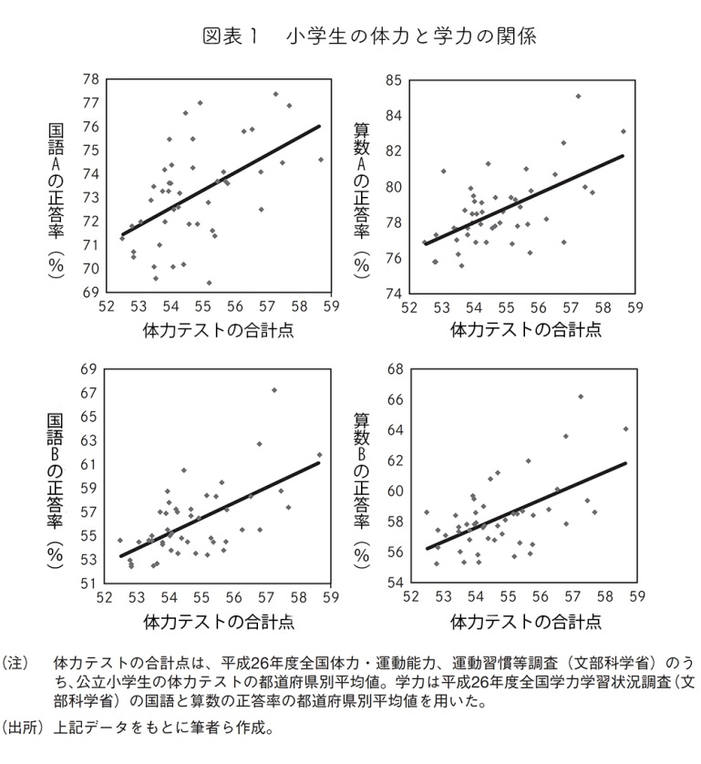

(http://diamond.jp/articles/-/102692)

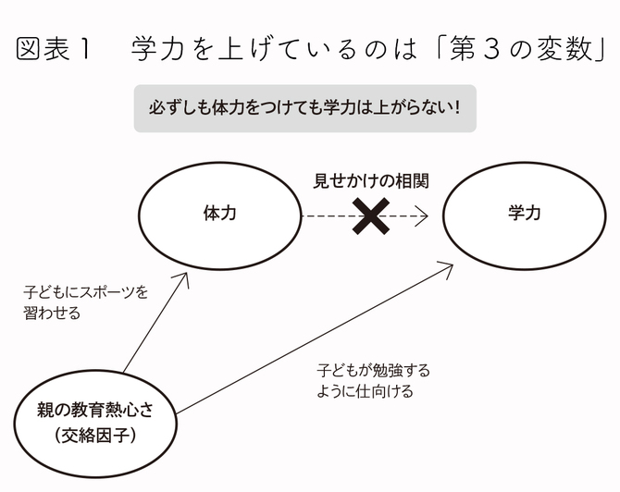

(http://diamond.jp/articles/-/127884)

(3) **逆の因果関係**は存在しないか

(例) 警察官の人数が多い地域では、犯罪の発生件数も多い傾向がある?

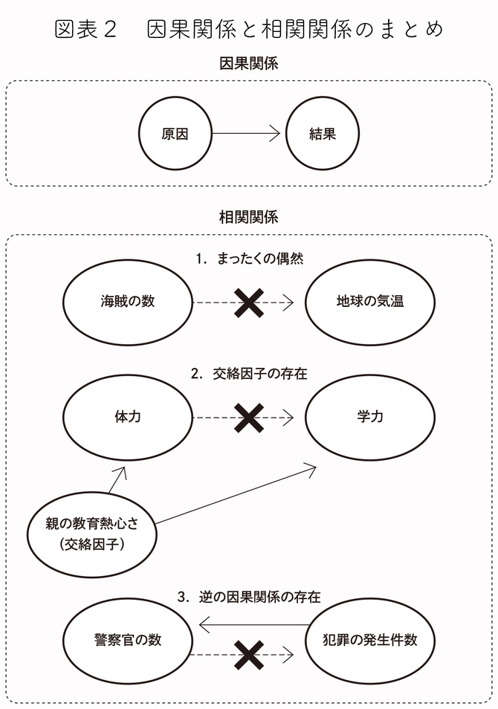

(http://diamond.jp/articles/-/127884)

[ **反事実**を作り出す ]

＊因果関係の存在を証明するためには、原因が起こったという「**事実**」における結果と、

原因が起こらなかったという「**反事実**」における結果を比較しなければならない。

＊「**事実**」は観察できても、「**反事実**」は観察できない (**因果推論**における根本問題 )

＊「**反事実**における結果」を、なんとかもっともらしい値で埋める。

(例) 広告と売り上げの関係

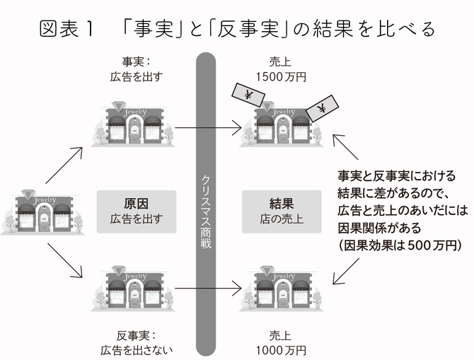(http://diamond.jp/articles/-/127887)

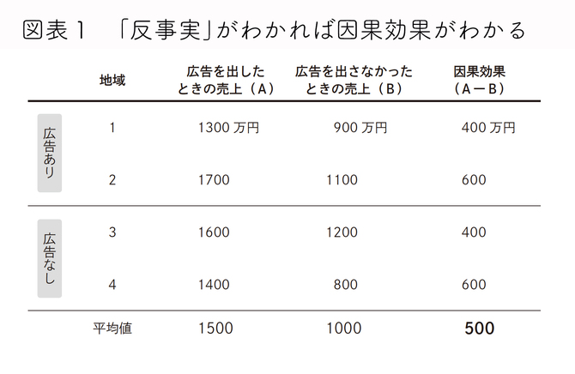(http://diamond.jp/articles/-/127895)

・実際には、広告を出したグループが、もし広告を出さなかったときの売り上げの値(**「反事実」**の値)はわからない。そこで、**「反事実」**の値として、広告を出さなかったグループの売り上げの値を使う。

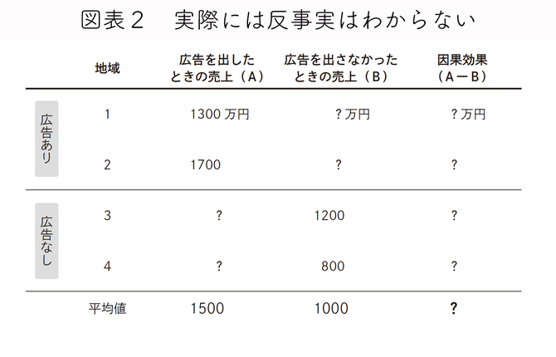

(http://diamond.jp/articles/-/127895)

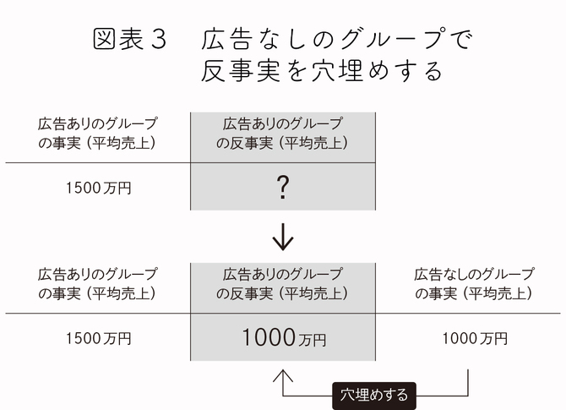

(http://diamond.jp/articles/-/127895)

[ **比較可能**になるよう調整する ]

＊結果に影響しそうなすべての特徴が似通っていて、2つのグループの唯一の違いが  
原因が起こったか否かだけだとすれば、この2つのグループは**比較可能**であるといえる。

＊現実には**比較可能**な事例を見つけ出してくることは至難の業。だからこそ、さまざまな**手法**を駆使。

< **エビデンス**の階層性 >

＊強い**エビデンス**：**因果関係**を正しく証明できる**手法**を用いて導かれたもの。

＊弱い**エビデンス**：**因果関係**と**相関関係**を誤認してしまう可能性のある**手法**を用いて導かれたもの。

[ **エビデンス**の階層性 ](p.49)

1. **メタアナリシス**：複数の**ランダム化比較試験**を統合したもの。最も確実に**因果関係**を証明することができる。複数の**観察結果**をまとめた**メタアナリシス**もあるが、複数の**ランダム化比較試験**をまとめた

**メタアナリシス**ほどは、エビデンスレベルは高くはない。

2. **ランダム化比較試験**：対象となる人をランダムに**介入群**と**対照群**に割り付けることで、**因果関係**を

評価する方法。**因果推論**の理想形。

3. **自然実験**と**擬似実験**：世の中にある「実験のような状況」をうまく利用することで、**因果関係**を評価する方法。

4. **回帰分析**：すでに手元にデータがあるときによく用いられる方法。**交絡因子**のデータが手元にあれば、その影響を取り除くことができる。

< **因果関係**を明らかにするための**手法**の例 >

＊各**手法**に共通する点：**比較可能**なグループを作り出し、**反事実**をもっともらしい値で置き換える(p.46).

1. **ランダム化比較試験**：**因果推論**の理想形 (p.55)

＊研究の対象となる人々を、介入を受けるグループ(**介入群**)と受けないグループ(**対照群**)にランダムに割り付けることで、**比較可能**な2つのグループを作り出す。「もし介入を受けなければどうなっていたか」という**反事実**を**対照群**で穴埋めしようとする方法 (p.73)

＊例：メタボ健診と長生き

(注) 特定保健指導には、原則1回きりの生活指導である(1)動機づけ支援と、

定期的、継続的に行われる(2)積極的支援がある。

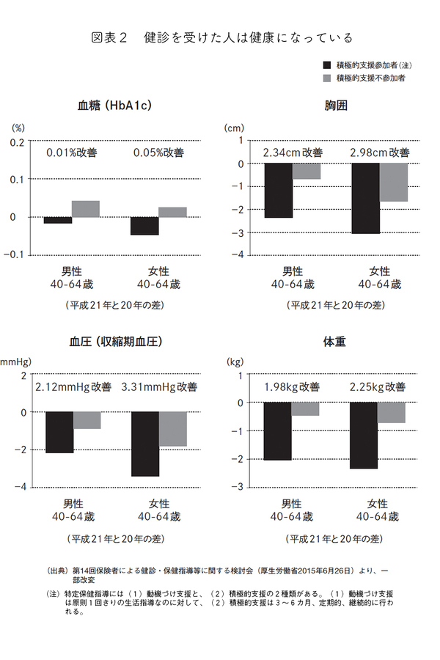

(http://diamond.jp/articles/-/102692)

・これまでに健診を受けたことのある人々とない人々は比較可能ではない。

これまでに健診を受けたことのある人は健康に対する意識が高い人。

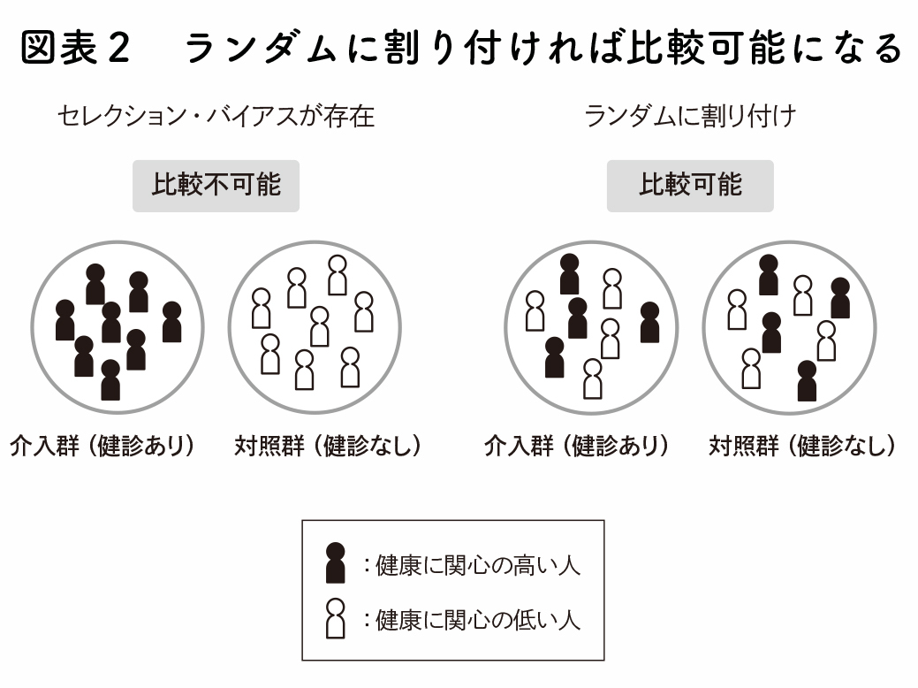

(http://diamond.jp/articles/-/117464)

・デンマークで行われた**ランダム化比較試験**：30から60歳の成人男女を健診を受ける約1万2000人と、健診を受けない約4万8000人にランダムに割り付け、10年にわたり追跡調査。**介入群**と**対照群**の死亡率の差は統計的に有意ではなかった。その結果は、複数の**ランダム化比較試験**をまとめた

「**メタアナリシス**」でも確認された。

＊例：「医療費の自己負担割合」と「健康」のあいだの因果関係

・**ランド医療保険実験**：アメリカの6市に住む2750世帯を対象に1971年から1986年に実施。

・研究の対象者は無料で医療保険に加入(この研究のためだけに民間医療保険会社が設立された)。

・自己負担割合はランダムに、0、25％、50％、75％に割り当てられた。

・**ランド医療保険実験**の結果

(1)医療費の自己負担割合が低いと医療費が増える。

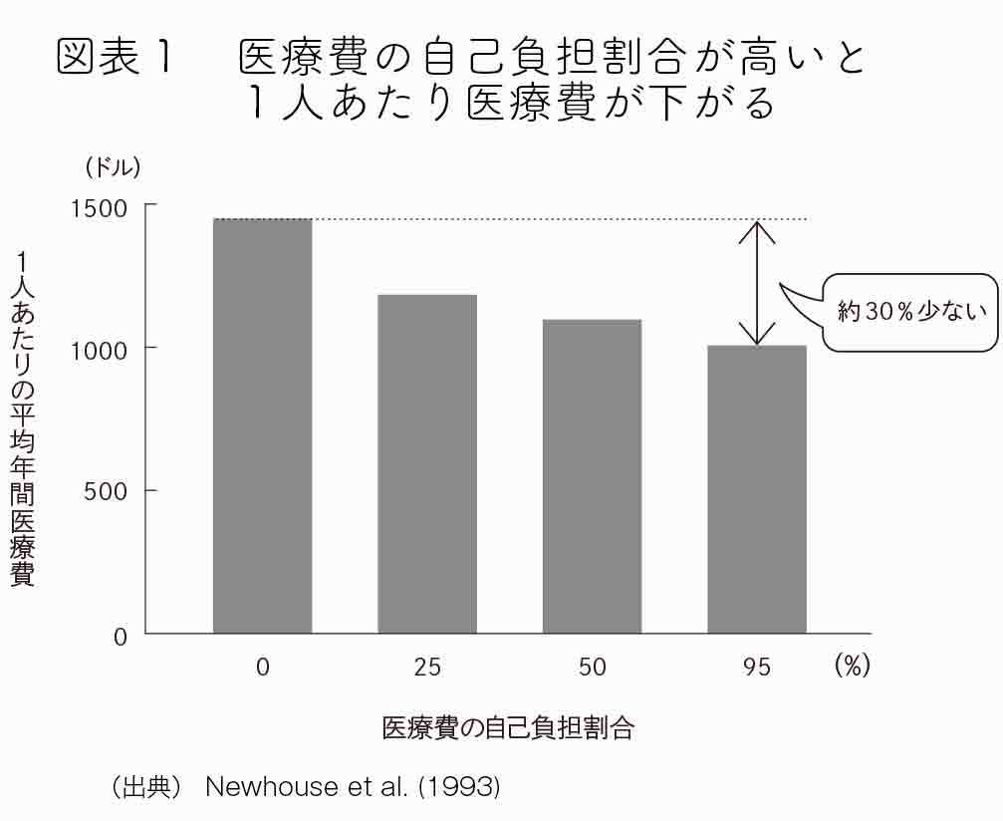

(http://diamond.jp/articles/-/124035)

(2)医療費の自己負担割合が低いと外来受診回数が増える。

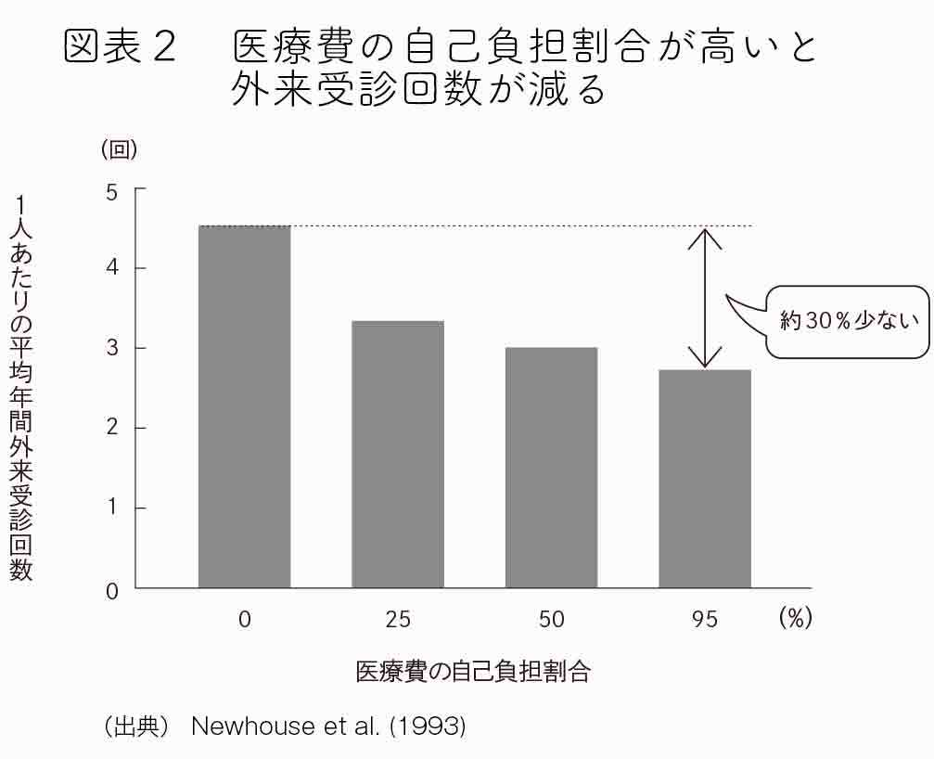

(http://diamond.jp/articles/-/124035)

(3)医療費の自己負担割合が違っても、健康指標(30項目)に関して統計的に有意な差はない。

(4)所得が低く健康状態が悪い人々に限ってみると、自己負担割合の増加は健康状態を悪化させる。

＊例：「**ホルモン補充療法**」の罠 (p.143)

・**ホルモン補充療法**：閉経後の女性に女性ホルモンを補充し、心筋梗塞のリスクを下げようという

治療法。女性ホルモンが動脈硬化を起こしにくくしているという仮説に基づく。

・**観察データ**：**ホルモン補充療法**を受けている患者のほうが、心筋梗塞のリスクが低いという

**観察データ**が示されていた。

・**ランダム化比較試験**：1990年代後半に、**ホルモン補充療法**の効果を改めて確認する目的で実施。

ところが、開始してから5年後の2002年に、**ホルモン補充療法**を受けた女性のほうが、乳がんの

発生率が統計的に有意に高いことが明らかになった。被験者に健康被害を与えるということで、研究はすぐに打ち切り。さらに、その後の分析で、**ホルモン補充療法**を受けた女性のほうが、逆に心筋梗塞のリスクが高いことも明らかになった。

・当初、**ホルモン補充療法**を受けていたのは教育レベルや所得が高い女性たちで、健康への関心が高く、食事や運動などの生活習慣もよかった。そのため、そもそも心筋梗塞のリスクが低かった。

2. **自然実験**：たまたま起きた実験のような状況を利用 (p.77)

＊**自然実験**：研究の対象が、介入を受けるグループ(**介入群**)と受けないグループ(**対照群**)に、**自然**に

分かれてしまったという状況を利用する。法律や制度の変更、自然災害など、

**誰にも予想できなかった変化**を利用する。

＊例：「医師の性別」と「患者の死亡率」(津川)

・2011年から2014年に内科的疾患のためアメリカの病院に入院した100万人以上の患者データを

分析し、担当医が男性医師であった場合と女性医師であった場合で、入院日から30日以内に死亡する

確率に差があるかどうかを検証した。その結果、男性医師よりも女性医師が担当した患者のほうが、

30日死亡率が0.4%低いことが明らかになった。

・セレクション・バイアス：男性医師のほうが重症な患者を選択する、もしくは重症な患者ほど男性医師を希望するかもしれない。

・ホスピタリスト：シフト勤務をしているため、勤務中にたまたま運び込まれた患者を担当する。自分で患者を選ぶことができず、患者も自分の担当医を選ぶことができない。

・**自然実験**：ホスピタリストに関しては、患者が男性医師と女性医師にランダムに割り付けられている。

＊例：「出生時体重」と「健康」

・「小さく産んで大きく育てよ」は正しいか。

・**双子**のうち、出生時体重が重い赤ちゃんたち(**介入群**)と軽い方の赤ちゃんたち(**対照群**)を比較。

・アメリカ・ノルウェー・カナダで行われた大規模な**双子データ**を用いた研究：出生時体重が重い

ほうが、その子どもが大きくなった後の成績・学歴・収入・健康状態が良好。

・日本の**双子データ**を用いた研究(中室)：出生時体重が重いほど、中学校卒業時の成績がよい。

3. **擬似実験**：実験をまねる

＊**観察データ**と「**統計的な手法**」を用いて、あたかも**ランダム化比較試験**を実施しているような状態を作り出そうとする手法。

・「**統計的な手法**」としては、「**差の差分析**」、「**マッチング法**」やその一種である

「**プロペンシティ・スコア・マッチング**」などがある。

＊「**差の差分析**」：「**トレンド**」を取り除く

・時間とともに起こる自然な変化(「**トレンド**」)がある場合には、単なる「前後比較」では**因果関係**を

推定することはできない。

・「**差の差分析**」

**A1**:**介入群**の介入**前**の結果

**A2**:**介入群**の介入**後**の結果

**B1**:**対照群**の介入**前**の結果

**B2**:**対照群**の介入**後**の値

**介入群**(A)の「介入前後の結果の差」(**A2**-**A1**)と、**対照群**(B)の「介入前後の結果の差」(**B2**-**B1**)との差、つまり(**A2**-**A1**)-(**B2**-**B1**)を取って介入の効果を推定する。

＊例：「認可保育所の数」と「母親の就業」のあいだの**因果関係**

・**介入群**：保育所定員率が増加した都道府県

・**対照群**：保育所定員率が変化しなかった都道府県

・就業率の変化を、**介入群**と**対照群**とで比較する。

・結果：「平均的には、保育所定員率の上昇は母親の就業率に影響を与えていないことがわかった。

これは、保育所の整備が進むことにより、三世代同居で見られる祖父母による保育が、保育所による

保育に置き換わったためである。」(朝井友紀子、神林龍、山口慎太郎「保育所整備は母親の就業率を

なぜ押し上げなかったのか」2015年、一橋大学経済研究所)

＊「**差の差分析**」が使える前提(p.110)

・結果の**トレンド**が、**介入群**と**対照群**で同じであったということ。

・介入と同じタイミングで、結果に影響を与えるような(介入とは異なる)別の変化が、**介入群**と**対照群**で**別々に**生じていないということ。

4. **回帰分析**：ありもののデータを分析しやすい

＊すでに何らかのデータが手元にあるが、それが**因果関係**の評価に適していない場合。

＊**横断研究**などで用いられる(中村好一『基礎から学ぶ楽しい疫学　第3版』 p.197)

＊**交絡因子**のデータが手元にあれば、その影響を取り除くことができる。

＊例：１日の食塩摂取量と収縮期血圧。年齢や体重など、血圧と関連する変数の影響も考慮。(中村p.195)

＊**横断研究**：個人の暴露と疾病発生の評価を同時に行う。暴露状況が疾病発生の原因なのか、それとも疾病発生のために暴露状況が変化したのかどうかを十分に検討する必要がある(中村 p.49)

< 補論：**内的妥当性**と**外的妥当性** >(p.176)

＊**内的妥当性**：２つの変数のあいだに**因果関係**があることの確からしさ。研究の対象となった集団に

再度同じ介入を行った場合、同じ結果が再現される程度。

＊**外的妥当性**：研究の対象とは異なる集団に、その介入を行った場合、同じ結果が再現される程度。

＊**ランダム化比較試験**：**エビデンス**レベルが高い手法なので、**内的妥当性**は高い。ただし、

**外的妥当性**については慎重に考える必要がある。